[北京大学国家杰青 Nature Chemistry 论文被质疑数据造假](https://mp.weixin.qq.com/s?__biz=MzkxMDYyNzI5NQ==&mid=2247500647&idx=1&sn=f4f9be87718103c115e39829f11f6e18)

五棵松[学者探讨](javascript:void(0);)2025-04-12 10:35:22北京

北京大学化学与分子工程学院国家杰青郭雪峰教授课题组于2023年5月16日以“Real-time monitoring of reaction stereochemistry through single-molecule observations of chirality-induced spin selectivity”为题，在Nature Chemistry 杂志在线发表一篇重磅论文（Nat. Chem.2023, DOI: 10.1038/s41557-023-01212-2），并同时得到《中国科学?化学》《中国科学?材料》《光明日报》《科学网》、Nature Review Materials以及Chemistry World的亮点报道。

这项研究的第一作者是北京大学化学与分子工程学院博士后杨晨和山东大学李延伟教授。郭雪峰、以色列本·古里安大学Yonatan Dubi教授、加利福尼亚大学洛杉矶分校Kendall N. Houk教授为共同通讯作者。该研究得到国家自然科学基金委、科技部和北京分子科学国家研究中心的联合资助。

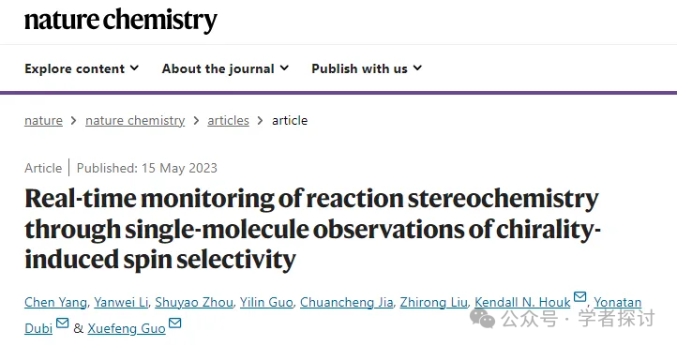

**2025年4月，Jan M. Van Ruitenbeek 在 Pubpeer 论坛发表评论：**

本文所描述的工作存在诸多不一致之处，这促使我们撰写了一篇评论，见 https://doi.org/10.1038/s41557-024-01631-9。作者的回复回避了大部分关键评论。

后来，在伊丽莎白·比克博士的帮助下，我们发现这篇论文存在更严重的问题。有数据造假的证据，这在补充图 47 中最为明显。在此，我们重现此图的前两个面板，据称展示了在两个不同温度下记录的单分子结的电流。然而，彩色框（由我们添加）表明，两次记录中的噪声模式完全相同。

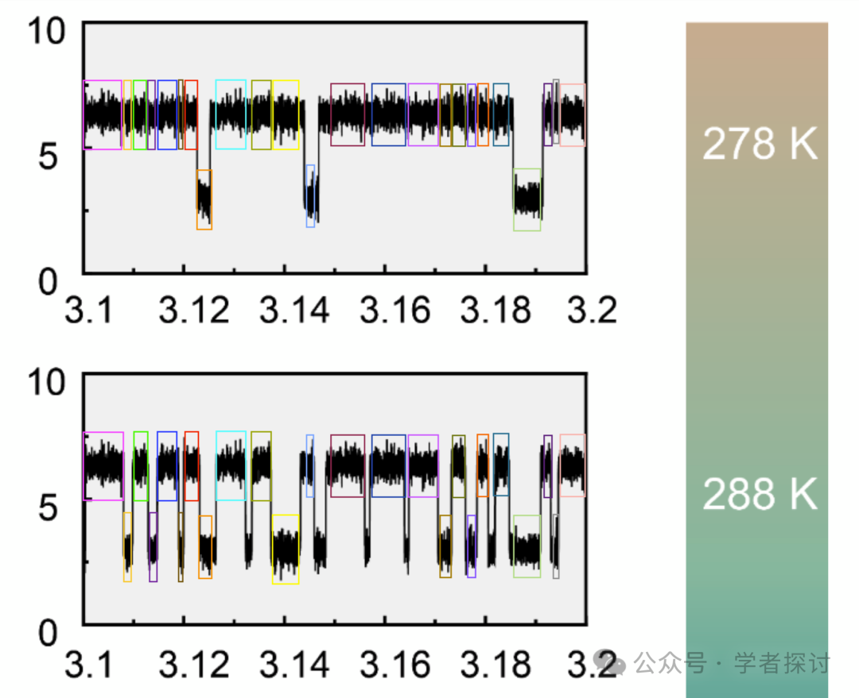

**消息来源：**

https://pubpeer.com/publications/8F87C4D788CEE31E4275B4F0ED565A#0

**郑重声明：**

我们的全网查重系统收录了 Pubmed 和 Pubpeer 中的 7000 万 +已发表图库，让您的待查图片可以和已发表论文的图片进行对比，防止图片误用，为您的论文发表保驾护航！基于AI人工智能大数据算法，提供论文图片的核查服务，方便学术期刊、高校、研院所等科研管理部门及时发现并纠正结果图片不当使用。

**如果您有任何建议或需要图片查重帮助，请随时通过客服QQ号3639926437与我们联系。**

[#北京大学](https://mp.weixin.qq.com/mp/appmsgalbum?__biz=MzkxMDYyNzI5NQ==&action=getalbum&album_id=3356936297667559427#wechat_redirect)